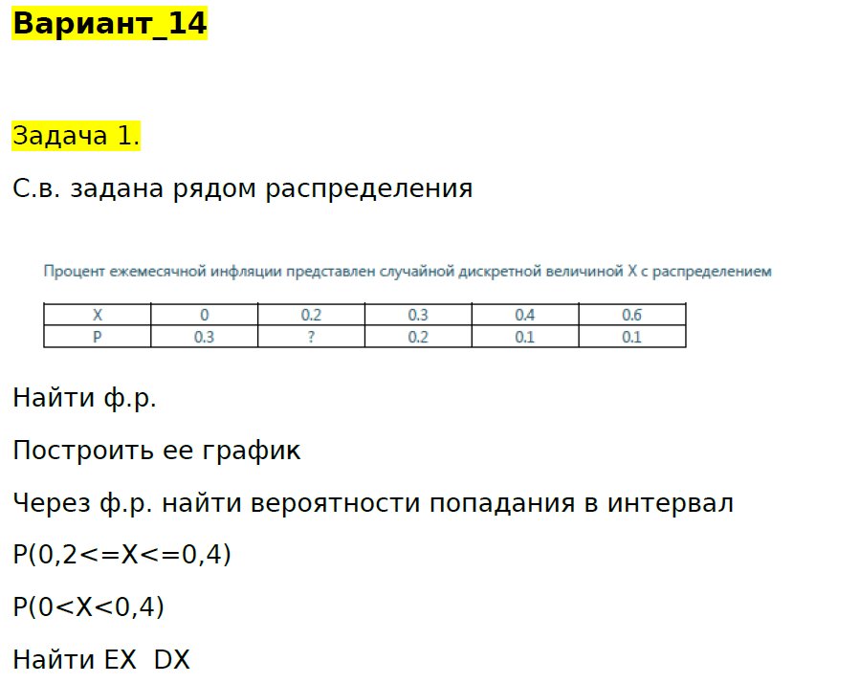

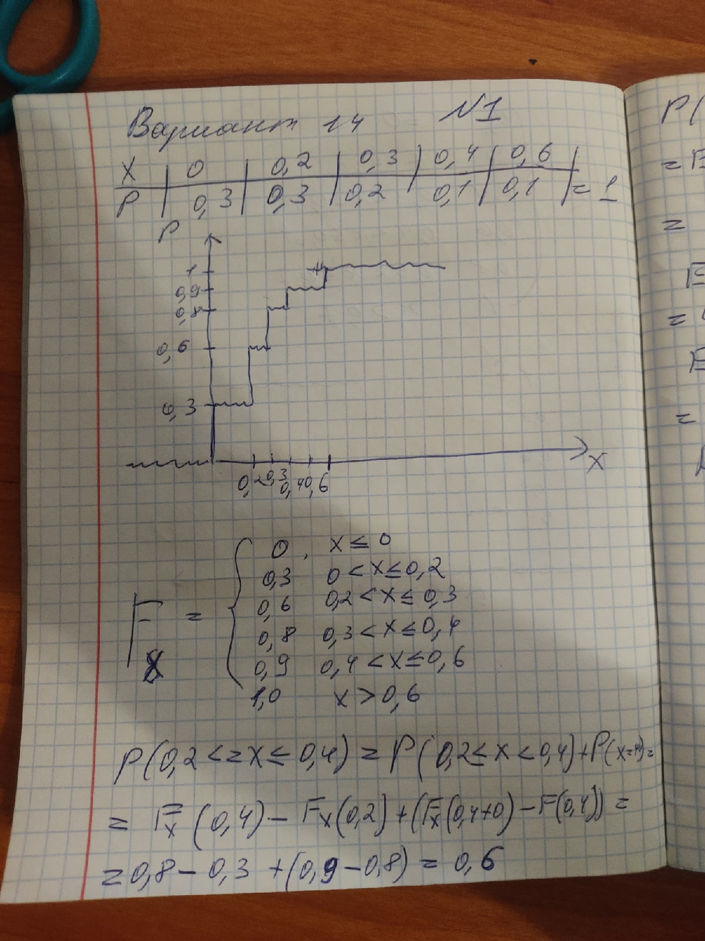

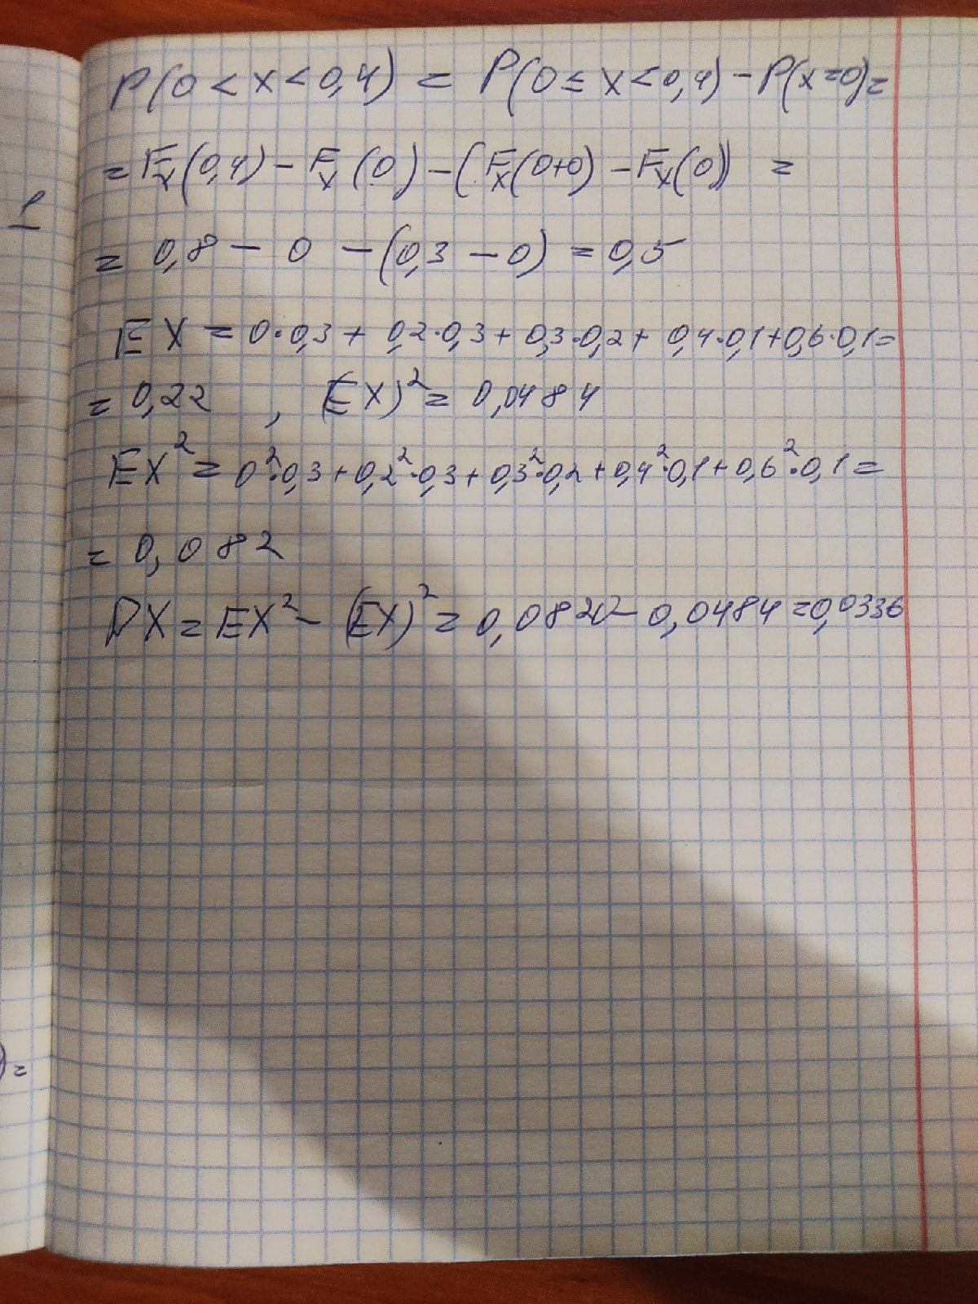

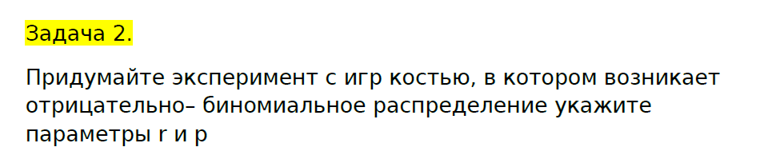

Бросание игральной кости пока не выпадет 6 три раза

Вероятность успеха p = 1/6

r = 3 так как до выпадения 6, то есть первое выпадение

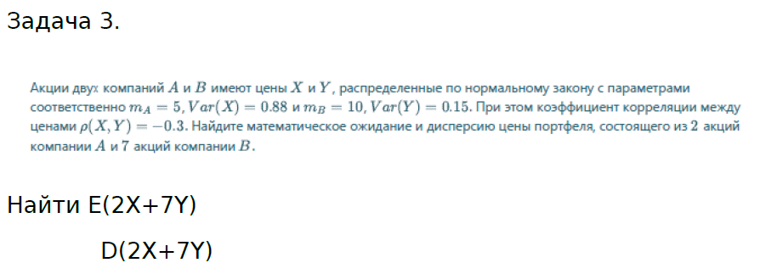

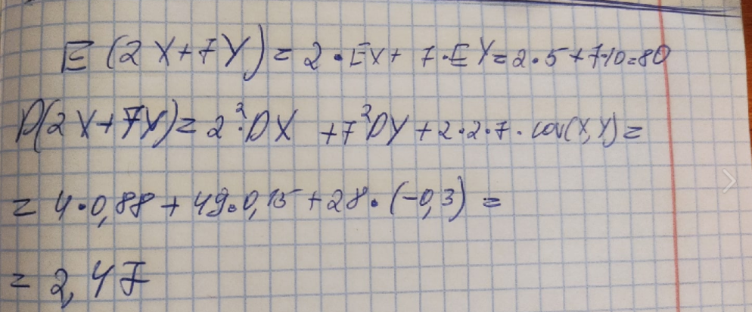

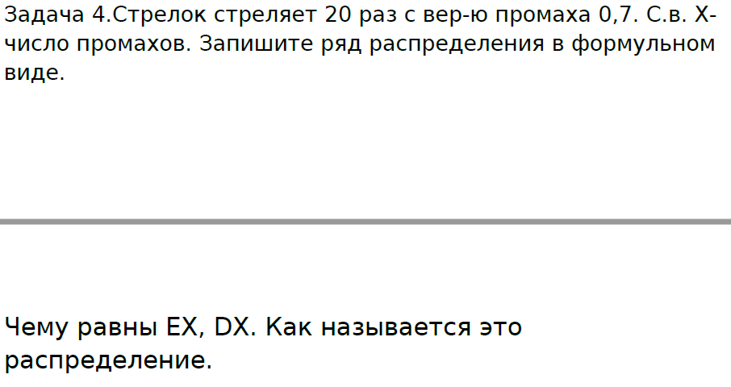

Это биноминальное распределение с параметрами n и p

Где p – вероятность успехов, в данном случае успех – промах

p= 0,7

n – число испытаний, в данном случае 20

n=20

q – вероятность неудачи, в данном случае попадания q = 1-0,7 = 0,3

